**CREACIÓN DE EQUIVALENCIAS DE GRUPO DE MUESTRAS QCX**

Se solicita poder crear, modificar, eliminar y consultar los grupos de muestras que tienen una equivalencia en el QCX. Esta funcionalidad se debe incluir en la opción de Administración de Datos Maestros, que contenga el enlace Administración de Grupos de Muestras QCX. La funcionalidad no debe permitir que existan Grupos de muestras iguales; esto último está configurado en la actualidad.

Requerimiento Buscar.

**Parámetros de entrada:**

1. **Obligatorios:**

Empresa, Planta, Proceso

1. **Opcionales:**

Programa del QCX (Código), equipo y producto.

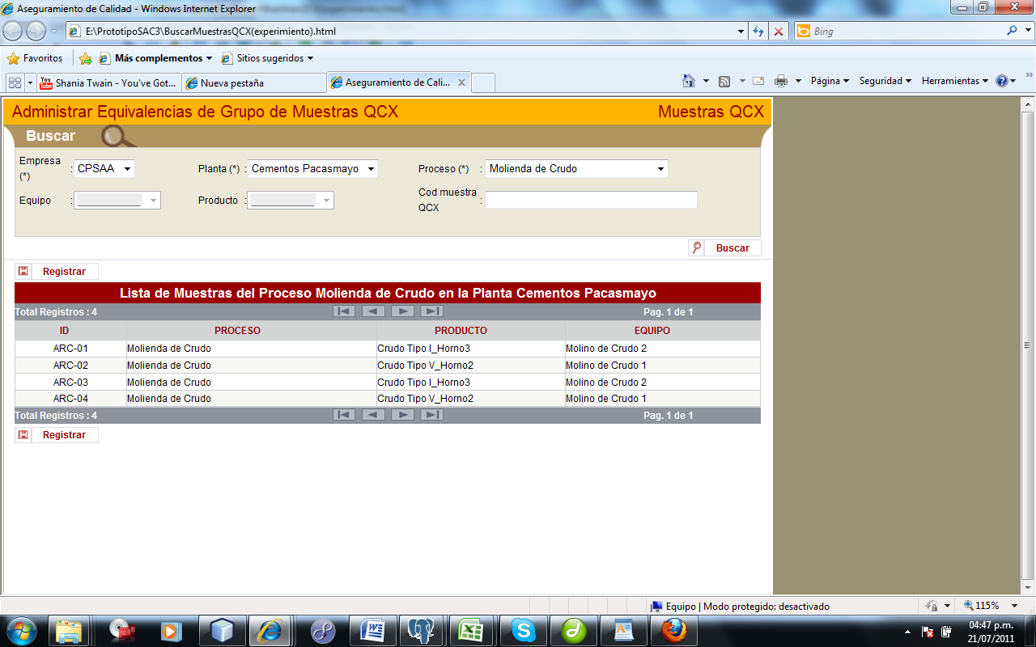

Requerimiento Registrar, Modificar:

**Parámetros de entrada**

Programa del QCX (Código), proceso, equipo y producto.

**Activar, Desactivar:**

**Parámetros de entrada**

Programa del QCX (Código), estado

**Pantalla de Registrar, Modificar, Activar, Desactivar, Cancelar:**

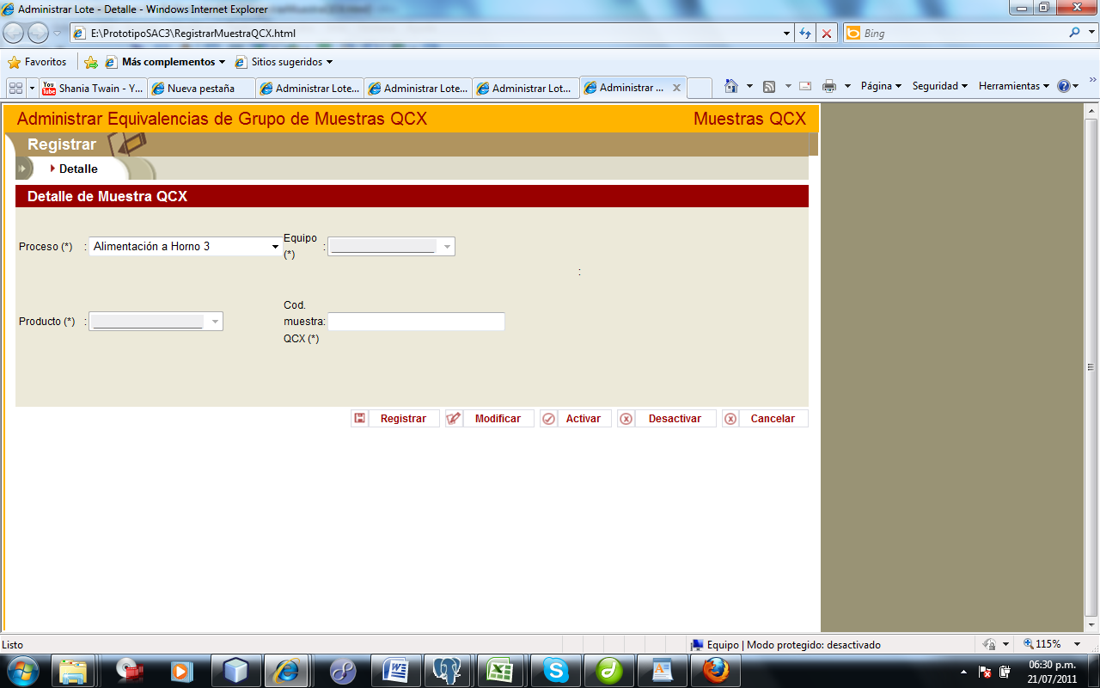

La funcionalidad no debe permitir que existan Grupos de muestras iguales; esto último está configurado en la actualidad.

La tabla en de la base de datos es "GESAC_MAE_GRUP_MUES".